**Traitement anti-reflet**

Ce traitement permet de diminuer les reflets parasites dus à la réflexion sur les verres optiques.

Rappels :

* Facteur de réflexion : R = ${\left(\frac{n-1}{n+1}\right)}^{2}$*coefficient de réflexion en intensité*

* Facteur de réflexion : $r=\sqrt{R}$*coefficient de réflexion en amplitude*

* Facteur de transmission : T = 1-R *coefficient de transmission en intensité*

* Facteur de transmission : $t=\sqrt{T}$*coefficient de transmission en amplitude*

1. Suppression des reflets

La solution idéale serait d’avoir un facteur de réflexion R =0, ce qui est impossible (n serait = 1 🡪 impossible)

Pour diminuer R, la solution est de faire tendre n vers 1. Ce qui revient à superposer sur le verre des couches progressives d’indices différents

|  |  |  |  |  |  |
| --- | --- | --- | --- | --- | --- |
| 1 | 1.1 | 1.12 | 1.13 | ………………………………….. | n indice du verre |

R1 R2

On définit ainsi le gradient d’indice : R1 = ${\left(\frac{1.1-1}{1.1+1}\right)}^{2}$ R2 = ${\left(\frac{1.12-1.1}{1.12+1.1}\right)}^{2}$ etc.

1. Choix de l’indice optique n du film

On dispose sur le verre d’indice n, un film très fin d’indice optique N.

L’indice optique N et l’épaisseur e de ce film sont choisis de sorte que l’interférence entre deux rayons réfléchis soit destructives. Il n’y aura alors aucun reflet et la totalité du faisceau sera transmise.

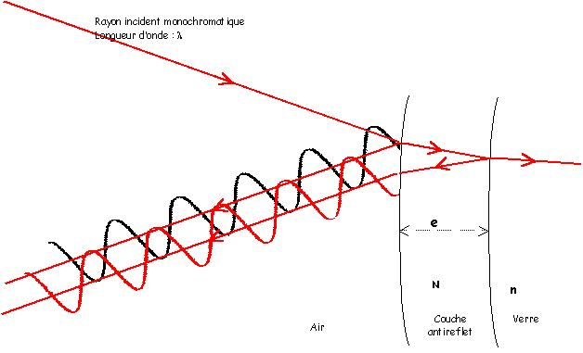

I2

I1

I0

*Les deux faisceaux réfléchis s’annulent mutuellement. Ils sont en opposition de phase.*

Pour que les faisceaux réfléchis interférent efficacement, leurs intensités lumineuses doivent être très proches : idéalement elles doivent être égales.

Cette condition se traduit par une contrainte forte sur la valeur de l’indice optique du film à utiliser. Supposons que le verre soit éclairé dans les conditions de Gauss, sous incidence quasi normale et notons I0 l’intensité du faisceau incident.

* L’intensité du faisceau I1 = Io x R1 avec R1 =
* L’intensité du faisceau I2 = Io xT1 x R2 x T2 avec R2 =

Par ailleurs, le coefficient de réflexion R tendant à être proche de 0, alors T tend vers 1.

Moyennant cette approximation, l’expression précédente peut se traduire par :

I1 = Io x ${\left(\frac{N-1}{N+1}\right)}^{2}$ et I2 = Io x ${\left(\frac{n-N}{n+N}\right)}^{2}$

L’égalité des intensités se traduit alors par $\left(\frac{N-1}{N+1}\right)=$ $\left(\frac{n-N}{n+N}\right)$

Soit $\left(N-1\right). \left(n+N\right)=\left(N+1\right). (n-N)$

$nN-n+N^{2}-N=Nn-N^{2}+n-N$

$2N^{2}=2n$

$N= \sqrt{n}$

**L’indice du verre n sera toujours > à l’indice du film N**

Exemple :

Calculer l’indice du film d’indice N, pour un verre d’indice n =1.5.

Dans la pratique, et comme mentionné précédemment, on améliore l’efficacité du dispositif en utilisant plusieurs couches successives.

1. Choix de l’épaisseur du film

Le verre est éclairé sous incidence normale i = 0 alors r =0) par un faisceau de lumière blanche de longueur d’onde moyenne 550nm.

L’interférence entre les deux faisceaux réfléchis est destructive si la différence de marche optique vérifie :

δ= (k+1/2) λ (avec k entier)  *cf chap 1*

Les réflexions en I et J sont de même nature, puisque n >N alors δphy = 0

1

r

e N

n

δ = δgéo + δphy

= 2 N e cos r avec r = 0 alors cos r =1

L’égalité suivante se traduit alors :2 N e = (k+1/2) λ

Afin de minimiser les défauts, en particulier dans le cas d’un traitement multicouche, on a intérêt à choisir la plus petite valeur possible pour e, c’est-à-dire la valeur correspondant à k =0

Ainsi 2 N e = λ /2 e = λ/4N

Application :

Une lunette astronomique est composée de 3 lentilles taillées dans un verre d’indice nv = 1.52. Le coefficient de réflexion en intensité R d’un dioptre éclairé en incidence quasi normale et séparant deux milieux d’indices respectifs n1 et n2 est donnée par :

R dioptre =

1. Calculer le coefficient de transmission de la lunette.

*Afin d’améliorer le coefficient de transmission de la lunette, chaque dioptre des lentilles composant la lunette a été traité par le dépôt d’une couche mince de cryolithe d’indice n0 = 1.35.*

1. Rappeler brièvement, en vous aidant d’un schéma, le principe physique du traitement antireflet.
2. Quel devrait être l’indice théorique du matériau idéal à déposer ? (aucune démonstration n’est demandée).
3. *Le dépôt est réalisé pour les radiations de longueurs d’onde 560nm.*

Etablir et justifier l’expression de l’épaisseur minimale de cryolithe à déposer. Calculer cette épaisseur.